
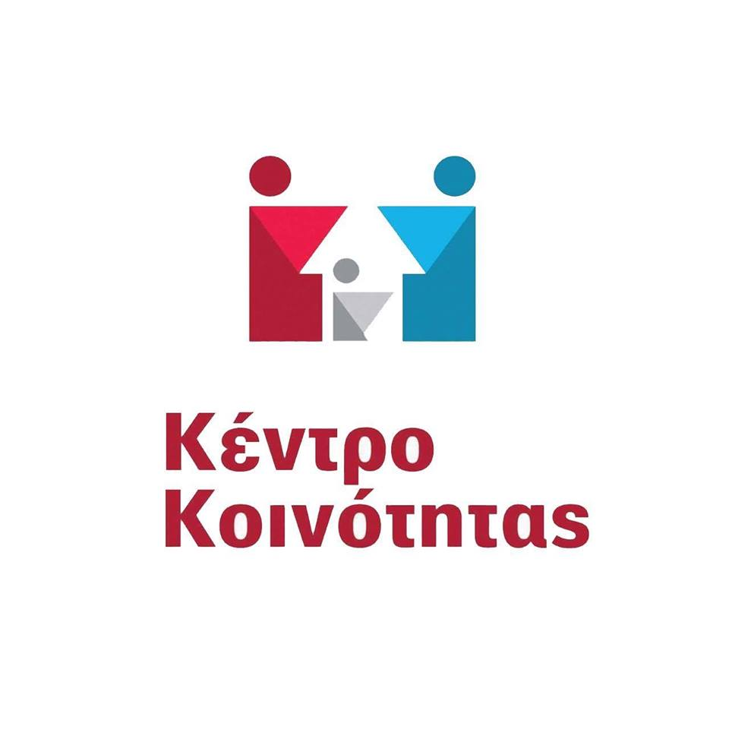



ΔΗΜΟΣ ΚΙΛΚΙΣ
ΓΡΑΦΕΙΟ ΤΥΠΟΥ ΚΑΙ ΕΠΙΚΟΙΝΩΝΙΑΣ
e-mail: journalist@dhmoskilkis.gr www.e-kilkis.gr
Γ. ΚΑΠΕΤΑ 17 - Τ.Κ. 61100
ΤΗΛ. 2341352149 FAX 2341352147

ΔΕΛΤΙΟ ΤΥΠΟΥ
4-10-2022
Πρωτοβουλία Δήμου Κιλκίς για την ανάπτυξη βιωματικών ομάδων για γονείς με παιδιά προσχολικής ηλικίας
Ο Δήμος Κιλκίς αναλαμβάνει πρωτοβουλία για τη σύσταση βιωματικών ομάδων για γονείς με παιδιά προσχολικής ηλικίας, αναγνωρίζοντας τον καθοριστικό ρόλο των γονέων στην κοινωνική και συναισθηματική ανάπτυξη των παιδιών τους και προσδοκώντας να τους προσφέρει την κατάλληλη εκπαίδευση και βιωματική αγωγή σε ένα πιο αποτελεσματικό μοντέλο γονικής συμπεριφοράς.
Την πρωτοβουλία προωθεί ο Αντιδήμαρχος Κοινωνικής Πολιτικής και Πρόνοιας Δημήτρης Θεοδωρίδης σε συνεργασία με τον Πρόεδρο του Νομικού Προσώπου ‘’Παιδικοί και Βρεφονηπιακοί Σταθμοί’’ Νίκο Στανημερόπουλο και την Πρόεδρο της Κοινωφελούς Δημοτικής Επιχείρησης Κιλκίς Χρυσή Σοφού, με φορέα υλοποίησης τη Διεύθυνση Κοινωνικής Προστασίας (Τμήμα Κοινωνικής Πολιτικής & Ισότητας των Φύλων και το Κέντρο Κοινότητας).
Στόχος των βιωματικών ομάδων είναι η ενίσχυση και η ενδυνάμωση του γονεϊκού ρόλου σε θέματα που αφορούν τη διαπαιδαγώγηση και ανατροφή των παιδιών, η ανταλλαγή απόψεων και εμπειριών και η βελτίωση των ενδοοικογενειακών σχέσεων.
Η ομάδα βασίζεται στην ενεργή, βιωματική συμμετοχή των γονέων. Τα μέλη της θα έχουν τη δυνατότητα μέσα από βιωματικές ασκήσεις, παίξιμο ρόλων, έκφραση συναισθημάτων, συζήτηση και ανταλλαγή εμπειριών, να ανακαλύψουν ο καθένας το δικό του μοναδικό τρόπο για να είναι γονιός.
Η ομάδα γονέων θα εστιάσει σε θέματα που σχετίζονται με τη βρεφική και νηπιακή ηλικία παιδιών.
Ενδεικτικά θέματα που θα τεθούν υπό επεξεργασία είναι:
-αναπτυξιακά στάδια παιδιών και ψυχοσυναισθηματικές ανάγκες
-δυσκολίες αποχωρισμού
-βελτίωση της επικοινωνίας στο πλαίσιο της οικογένειας
-συναισθηματική έκφραση
-ενθάρρυνση, ενίσχυση αυτοεκτίμησης και αυτοπεποίθησης
- οριοθέτηση και διαχείριση αρνητικής συμπεριφοράς κ.α.
Θα πραγματοποιηθούν οκτώ δίωρες, εβδομαδιαίες συναντήσεις, τις πρωινές ώρες 10:00-12:00, σε ημέρα και ώρα που θα καθορισθεί μετά τη συγκέντρωση των αιτήσεων.
Ο συντονισμός των ομάδων θα γίνεται από ψυχολόγο του τμήματος Κοινωνικής Πολιτικής & Ισότητας των Φύλων σε συνεργασία με ψυχολόγο και κοινωνικό λειτουργό του Κέντρου Κοινότητας.
Οι ενδιαφερόμενοι γονείς και κηδεμόνες μπορούν να προμηθευτούν αιτήσεις συμμετοχής από τους Βρεφονηπιακούς Σταθμούς, τη Διεύθυνση Κοινωνικής Προστασίας (Τμήμα Κοινωνικής Πολιτικής & Ισότητας των Φύλων και Κέντρο Κοινότητας) και από τον ιστότοπο του Δήμου Κιλκίς, https://www.e-kilkis.gr/ στη στήλη Ενημέρωση, Δελτία Τύπου.
Μπορούν επίσης να αποστείλουν συμπληρωμένη την αίτηση στις ηλεκτρονικές διευθύνσεις e-mail: v.bogiatzaki@dhmoskilkis.gr & k.k.psychologos@dhmoskilkis.gr ή να την καταθέσουν οι ίδιοι στο Τμήμα Κοινωνικής Πολιτικής & Ισότητας των Φύλων (διεύθυνση οδός Θεσσαλονίκης 3) ή στο Κέντρο Κοινότητας (διεύθυνση Ελ. Βενιζέλου 6 – Δημοτικό Πάρκο “Κήπος”).
Για περισσότερες πληροφορίες, οι γονείς μπορούν να απευθύνονται στα τηλ. 23413- 52287 (Τμήμα Κοινωνικής Πολιτικής και Ισότητας των Φύλων) και 23410-28099 (Κέντρο Κοινότητας).
Η συμμετοχή είναι δωρεάν και θα τηρηθεί σειρά προτεραιότητας. Ο αριθμός των συμμετεχόντων θα είναι έως 15 άτομα.


